Этот праздник, День России, отмечает вся страна!

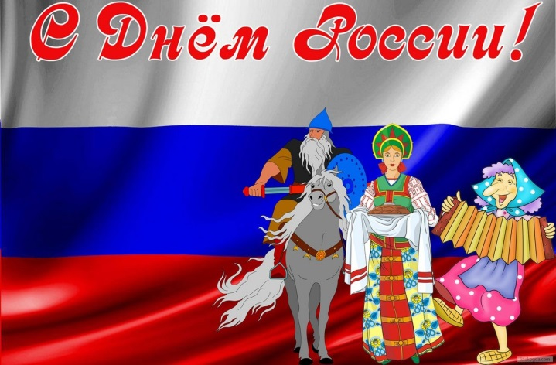
12 июня 1990 года Россия стала отдельным, самостоятельным государством, основанном на принципах равноправия и партнерства. У каждого государства есть свой флаг и свой герб. Раньше, в СССР, был красный флаг, в верхнем углу которого были изображены звезда, серп и молот. Но у нового государства должен быть создан новый Государственный герб и Государственный флаг. После долгого обсуждения Правительственная комиссия предложила, чтобы флаг России был трехцветным, бело-сине-красным, а на российском гербе был изображен золотой двуглавый орел на красном поле.
Праздник День России приходится на начало лета. День, в который дети нашего сада отмечали это событие, выдался солнечным и очень теплым. Чтобы он запомнился дошкольникам, педагогическим коллективом решено было провести праздник в форме квест- игры «Россия как Аленушка» или «В поисках флага».

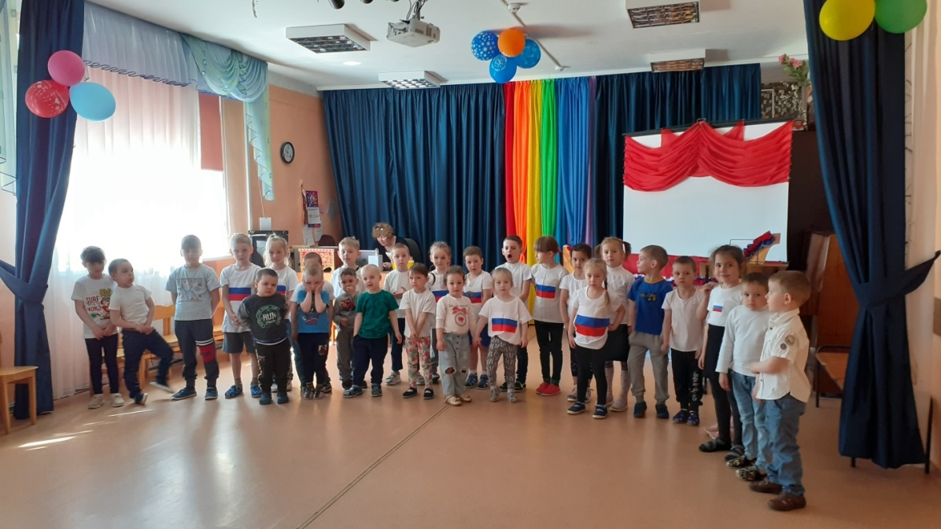
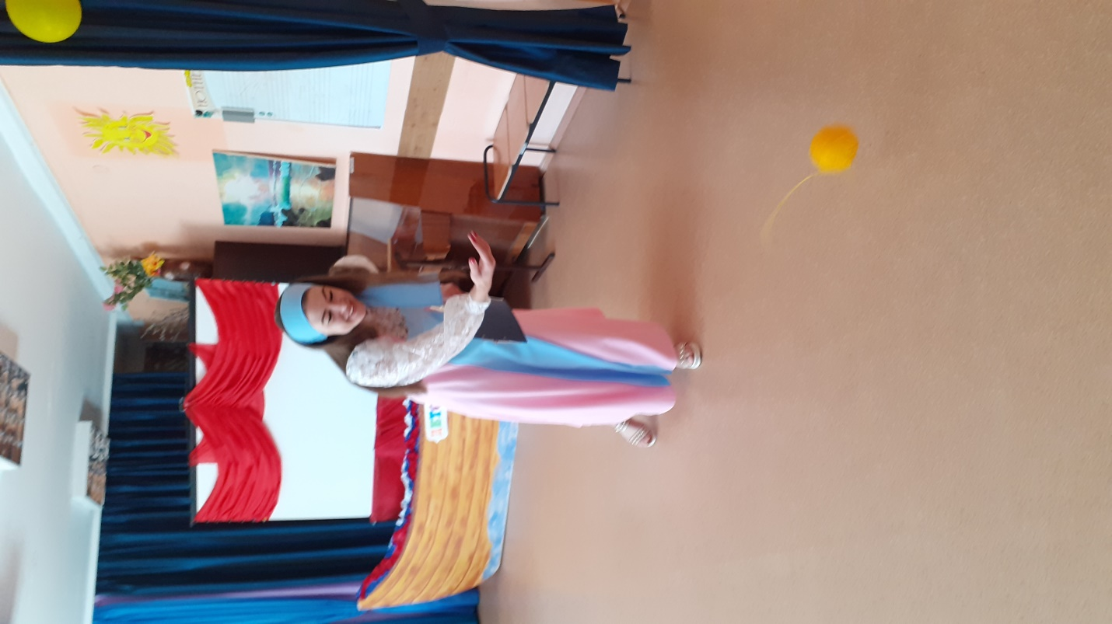
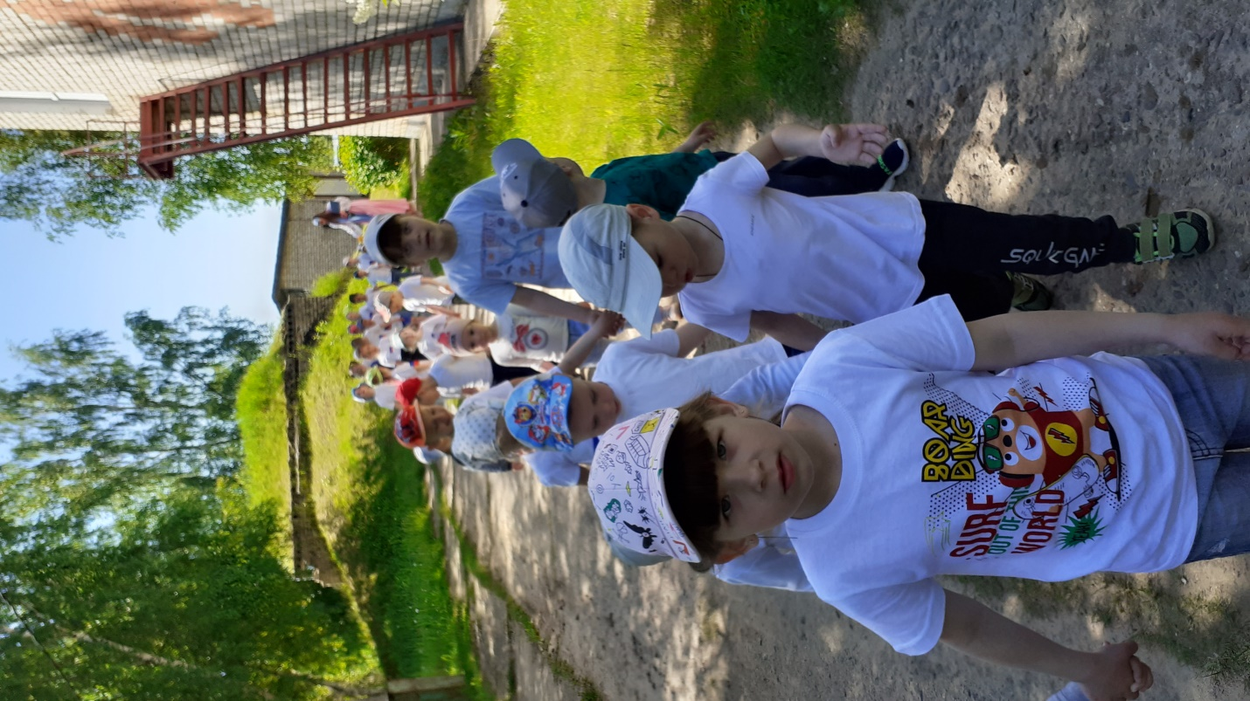

Волшебный клубочек Аленушки привел детей в болото к Кикиморе Болотной, которая оказалась совсем не вредной старушкой, а после экзамена детей о символах страны и эстафеты по преодолению болота по кочкам, направила по нужной дороге.
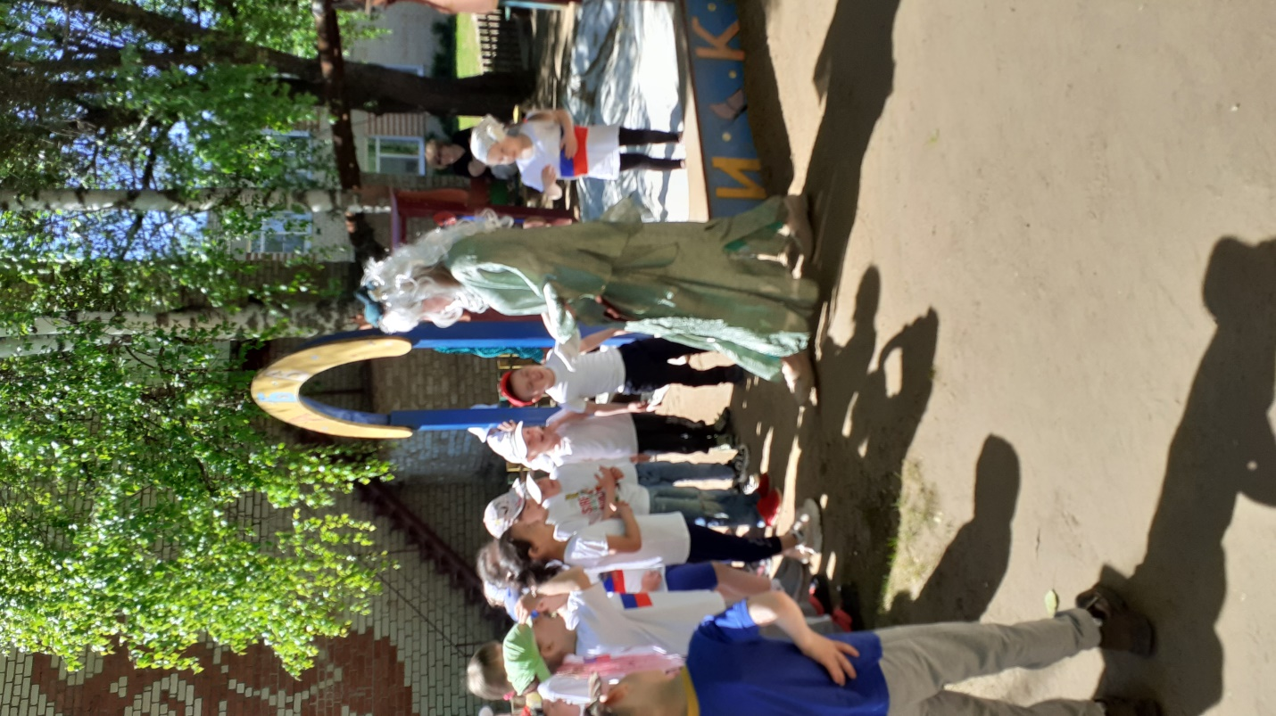
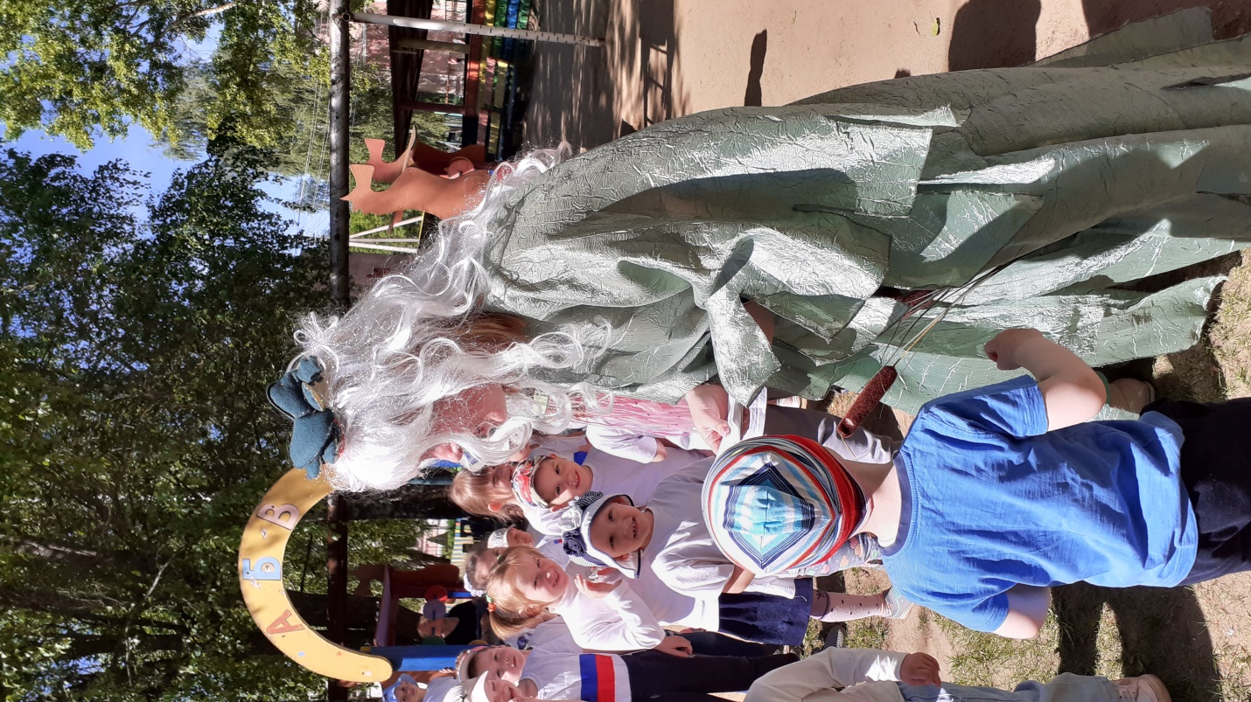
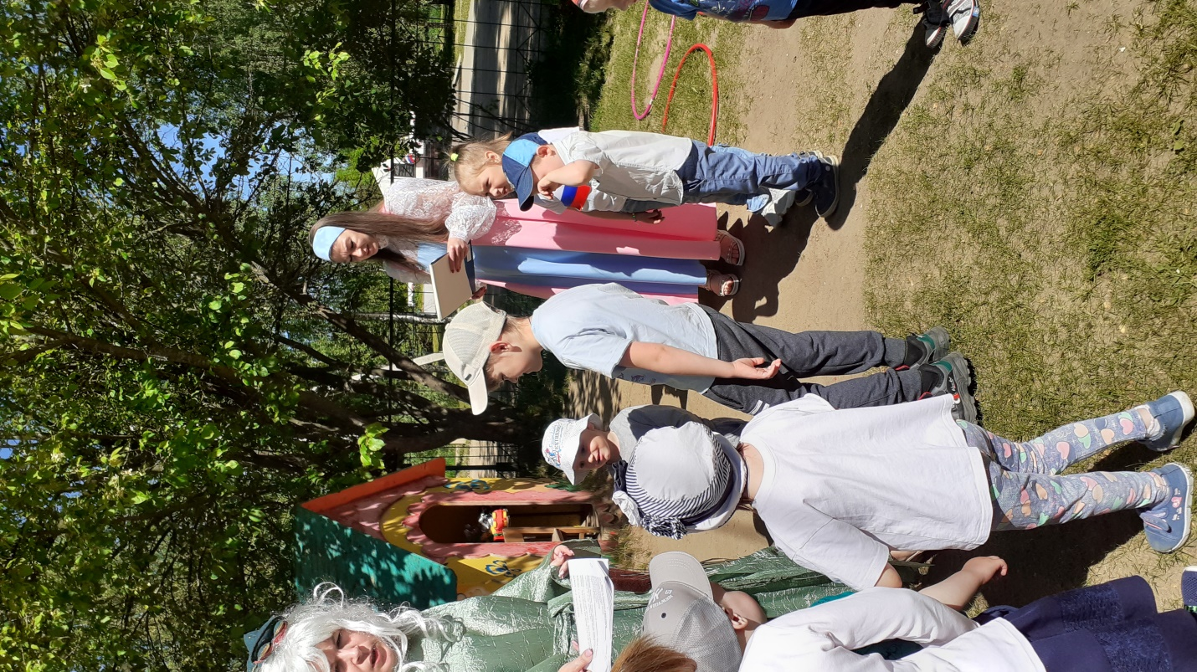
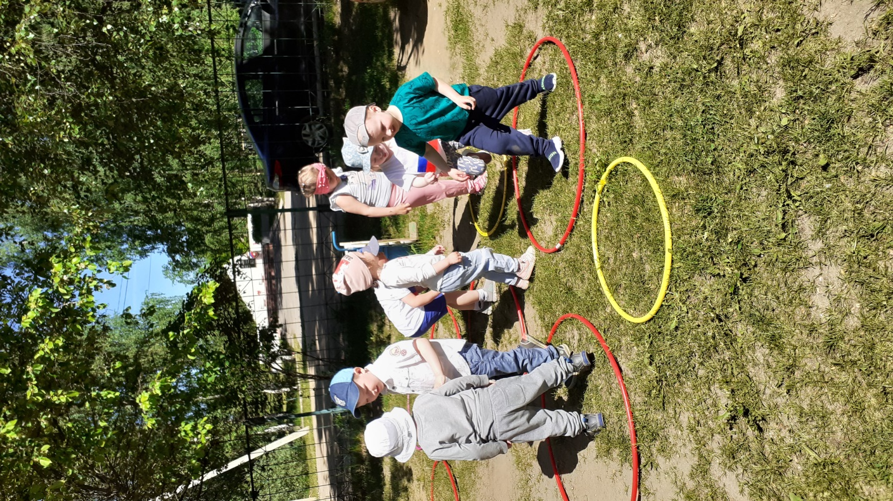
Клубочек привел во владения Бабы-Яги.
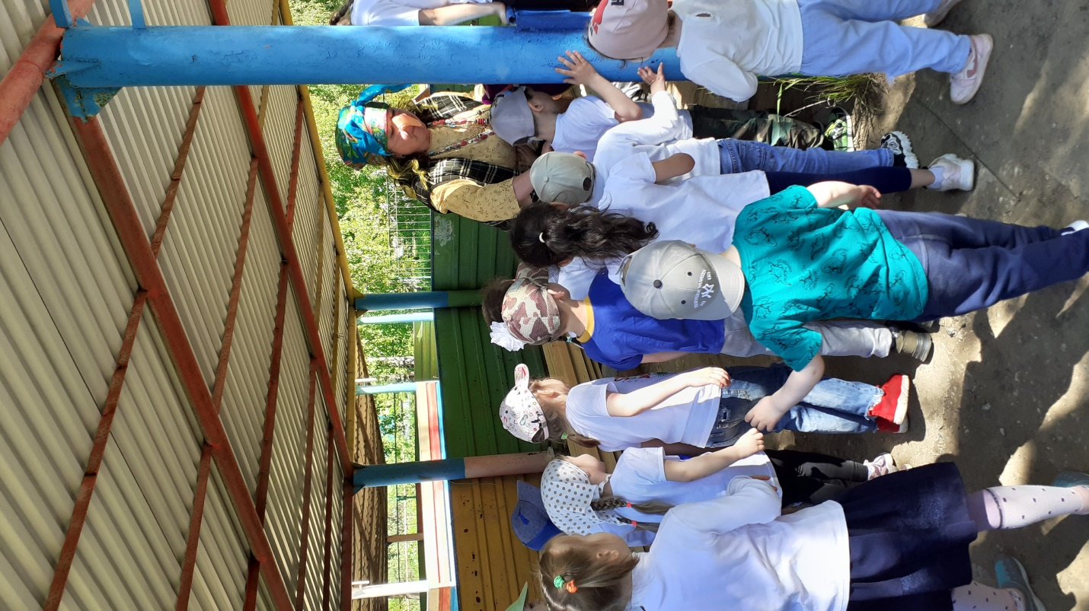
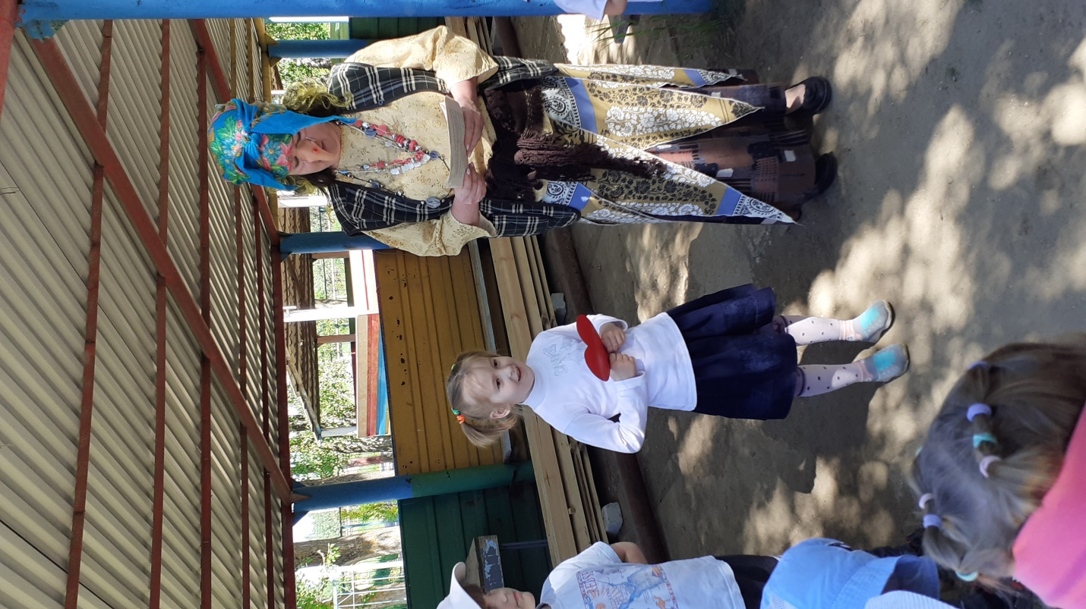
Там дети поиграли со сказочным героем в игры «В темном лесе» и «Передай сердечко и скажи доброе слово о России».
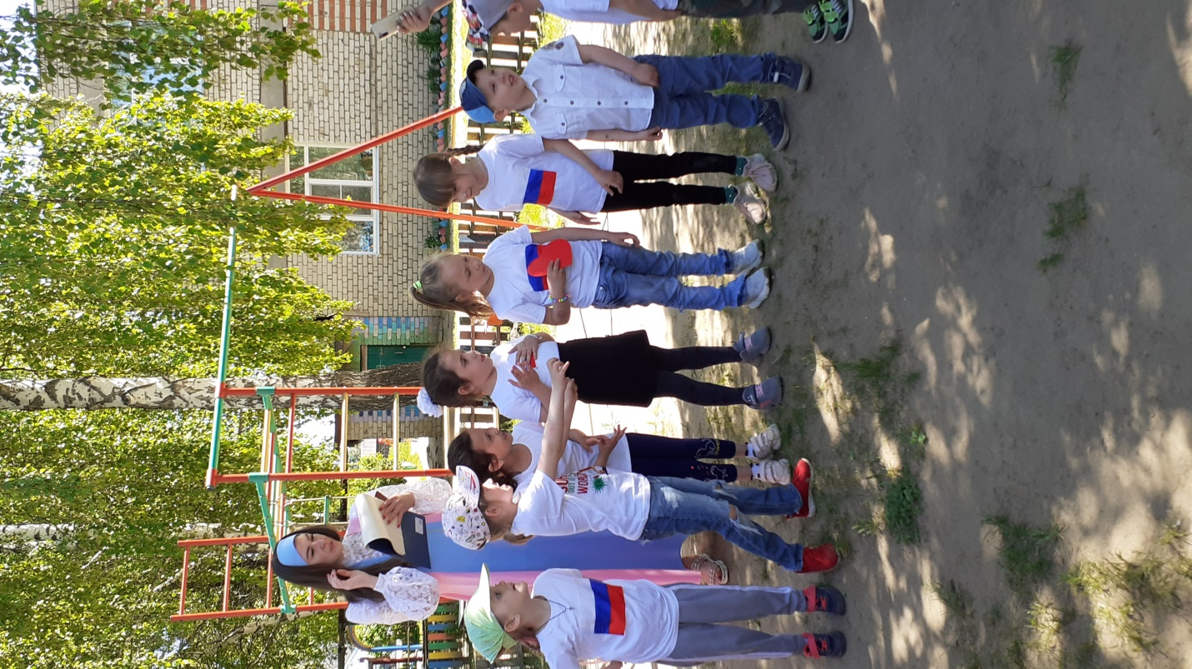

И, наконец, ребята встретились со злодеем, Кощеем Бессмертным, который утащил российский флаг.
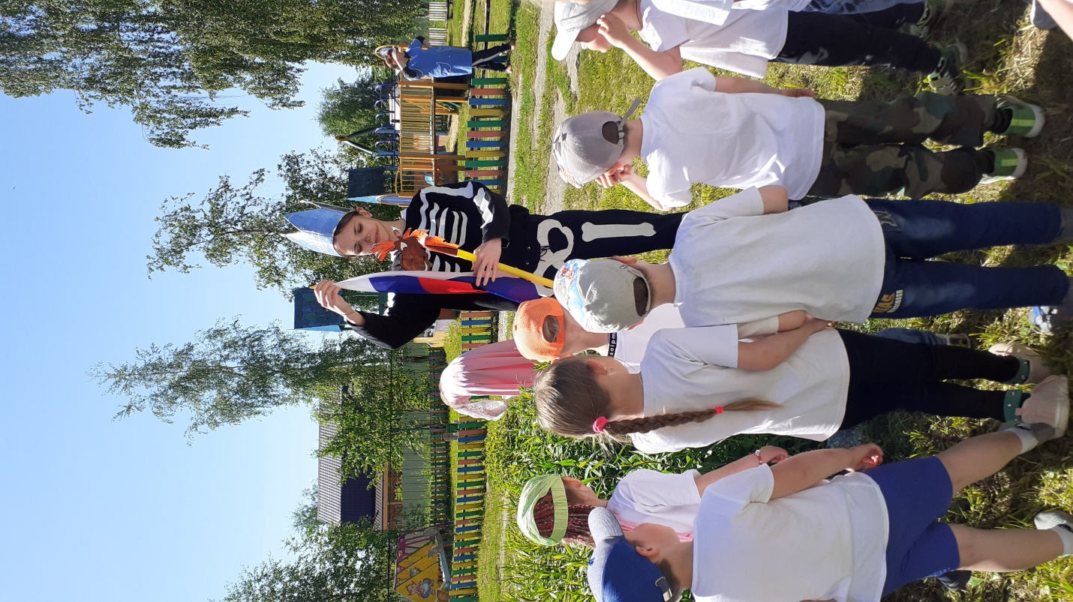
После того, как дети рассказали ,сколько полос на флаге и что они обозначают, вернул его. Праздник закончился танцем « Вперед, Россия».
